REVISTA GRUPEI MIJLOCIE A
GRUPA BUBURUZELOR
AN ŞCOLAR 2014- 2015

COPILĂRIE FERICITĂ !

EDUCATOARE
ENE IONELA CORNELIA
ŞOVĂRĂŞTEANU DANA DIANA

Cele zece sfaturi ale educatoarelor pentru părinţi
“Cei care educă copiii sunt demni de mai multă onoare decât cei care le dau viaţă; de aceea, pe lângă viaţă, dăruiţi copiilor şi arta de a trăi bine, educându-i” a spus Aristotel, unul dintre cei mai mari filosofi ai Greciei Antice.
A educa un copil înseamnă să-l ajuţi să se auto-controleze, să-l încurajezi, să-l îndrumi în a-şi corecta singur greşelile, să-l motivezi atunci când este cazul.
Lucrăm foarte mult cu micuţii. Şi am observat că cei mici ajung la grădiniţă cu un mic bagaj care conţine cuvântul “nu”: nu ai voie să pui mâna pe…, nu ai voie să arunci jucăria, nu ai voie să ţipi etc. Practic, reguli după care funcţionează lumea.
Dar oare chiar face bine unui copil acest tip de educaţie?

Sfaturi pentru părinţi:
Nu este suficient ceea ce face la grădiniţă. Recomandarea noastră este să existe o continuitate şi acasă, în familie. Este necesar ca părinţii să se implice în activităţile copilului şi să-i încurajeze pe cei mici să participe cât mai multe.
Însă, lucrurile se întâmplă de multe ori chiar pe dos. Am observat că mulţi părinţi nu îşi lasă micuţii să meargă pe role, patine… de teama ca acesta să nu se rănească. Însă, copilul încă de la o vârstă fragedă identifică riscurile. Nu este în regulă să-l protejăm exagerat.
- Nu îi acorda acces nelimitat la TV, tabletă, telefon etc.
- Nu tolera crize de isterie şi ieşiri nervoase.
- Nu purta luptele lui.
- Nu îl critica. Fă observaţii doar asupra comportamentului său!
- Cere-i să îşi pună înapoi lucrurile pe care le-a utilizat.
- Dacă îi ceri ceva, arată-i cum faci tu. Exemplul personal este cel mai puternic.
- Lasă-l să se murdărească, hainele pot fi spălate.
- Nu-i da voie să lovească alţi copii. Învață-l să aplaneze conflictele.
- Implică-l cât mai mult în gospodărie.
- Spune-i cât mai des: Te iubesc!
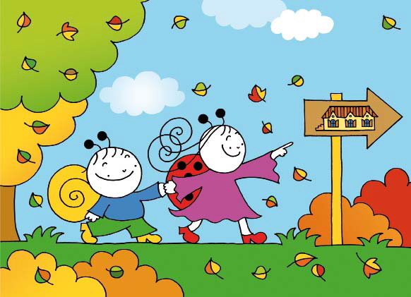

Despre copilărie

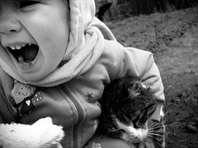
- „Un copil poate să înveţe oricând un adult trei lucruri: cum să fie mulţumit fără motiv, cum să nu stai locului niciodată şi cum să ceară cu insistenţa ceea ce îşi doreşte.” Paulo Coelho
- „Copiii găsesc totul în nimic, oamenii găsesc nimic în tot.” Giacomo Leopardi
- „Copilăria este locul de refugiu al problemelor insolubile.” Marin Preda
- „Copilăria- o imensă nevoie de mirare.” Victor Hugo
- „Copilăria este somnul raţiunii.” Jean Jacques Rousseau
- „Copilăria… mai întotdeauna ea trezeşte în sufletul omului un sentiment de melancolie: lumea tihnei în care visează gingaş şi cu sfială mugurul omenesc ce abia se deschide la viaţa. Vârsta de aur.” Ivan Bunin
- „Cei mai mulţi oameni nu se maturizează, ci doar cresc.” Leo Rosten
- „Maturizarea omului înseamnă să-şi recâştige seriozitatea pe care a avut-o la joacă, atunci când a fost copil.” Friedrich Nietsche
- „Pentru copii înşişi, copilăria nu le aduce nici un fel de avantaje.” Kathleen Norris
- „Când copilăriile mor, cadavrele lor se numesc adulţi şi întră în societate – un nume eufemistic pentru iad.” Brian Aldiss
- „Secretul geniului este transferul spiritului copilăriei în maturitate.” Thomas Henry Huxley
- „Orice om care a reuşit să supravieţuiască copilăriei sale, are suficientă informaţie despre viaţă pentru tot restul zilelor sale.” Flannery O’Connor
- „Astfel, ca un foc uitat, copilăria se poate aprinde din nou, oricând, în noi.” Gaston Bachelard
- „Copilăria dureaza toată viaţa. Ea se întoarce mereu pentru a însufleţi secţiuni mari ale vieţii de adult. Poeţii ne vor ajuta să găsim copilăria vie din noi, această lume permanentă, durabilă, de neclintit.” Gaston Bachelard
- „Cu cât îmbătrânesc, cu atât simt mai profund că puţinele bucurii ale copilăriei sunt cele mai bune pe care ţi le poate da viaţa.” Ellen Glasgow

„Sunt convins că, exceptând câteva cazuri extraordinare, o formă sau alta de copilărie nefericită
este esenţiala pentru formarea
unor talente excepţionale.” Thornton Wilder
„Copilăria nu este numai copilăria pe care am trăit-o întradevar dar şi totalitatea impresiilor despre ea care s-au format în adolescenţa şi la maturitate. De aceea. copilăria
pare lungă. Probabil fiecare perioadă a vieţii
este multiplicată datorită
reflecţiilor despre ea în perioada următoare.” Cesare Pavese
- „Un copil devine adult atunci când îşi dă seama că are dreptul să şi greşească şi că nu trebuie să aibă întotdeauna dreptate.” Thomas Szasz
- „Cele mai crunte datorii le am faţă de pozele mele din copilărie.” Vasile Ghica
- „Cel ce a avut o copilărie luminoasă şi fericită şi-a adunat comoara nesecată în care-şi găseşte mângâiere şi-n cele mai dureroase clipe ale vieţii.” Wilhelm Wundt
- „Copilăria este locul de refugiu al problemelor insolubile.” Marin Preda
- „Copilăria este o lume aparte; pentru noi o lume ciudată, fantastică, ireală, pentru cei ce fac parte din ea dimpotrivă, una reală şi plină de armonie.” Eugen Herovanu
- „Copilăria nu este de la naştere până la o anumită vârstă, iar la o anumită vârstă copilul a crescut şi ia toate lucrurile copilăreşti şi le pune la o parte. Copilăria este regatul unde nu moare nimeni.” Stephanie Meyer
- „Lumea aceasta a amintirilor din copilărie, a vorbelor şi a jocurilor pe care le născoceam, mi se va părea mereu dureros de mai adevărată decât cealaltă lume.” Antoine de Saint-Exupery
- „De unde sunt eu? Sunt din copilăria mea. Sunt din copilăria mea ca dintr-o ţară.” Antoine de Sainte- Exupery
- „Copilăria. Singurul paradis pierdut.” Valeriu Butulescu
- „Copilăria este locul unde Dumnezeu poate fi substituit c-un simplu surâs.” Costel Zagan
- „Copilăria este inima tuturor vârstelor.” Lucian Blaga
- „Copilăria este o lume de miracole şi de uimire a creaţiei scăldate în lumină, ieşind din întuneric, nespus de nouă şi proaspătă şi uluitoare.Copilaria se termina atunci când lucrurile încetează să ne mai mire.” Eugene Ionesco
- „Copilăria e taina dezvăluirii viitorului.” Grigore Vieru
- „Copilărie. Perioadă a vieţii umane, intermediară între idioţia prunciei şi nebunia tinereţii – la 2 paşi de păcatele maturităţii şi la 3 de regretele bătrâneţii.” Ambrose Bierce
- „În copilărie atât de mult m-am crezut geniu, încât până la urmă am şi ajuns.” Salvador Dali
- „E o copilărie să te laşi stăpânit de trecut.” Lev Tolstoi
- „În iubire eşti independent de timp ca şi-n copilărie.” Octavian Paler

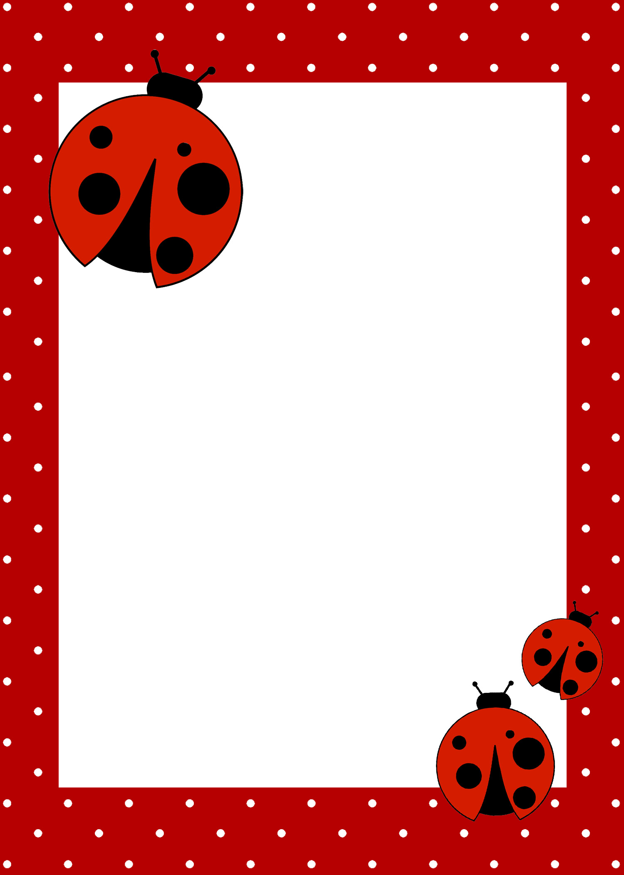

MAMI, HAI SĂ REZOLVĂM!

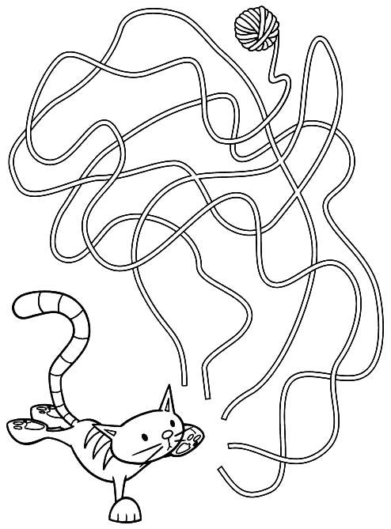

SARI ÎN AJUTOR!! AJUT-O PE SCUFIŢA ROŞIE!!
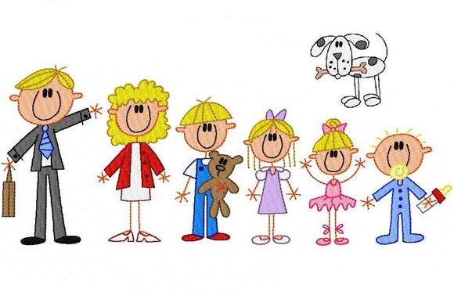

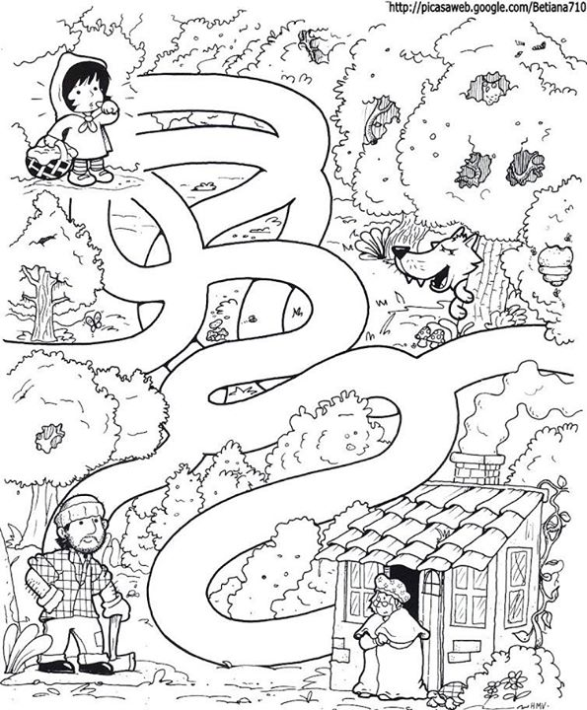

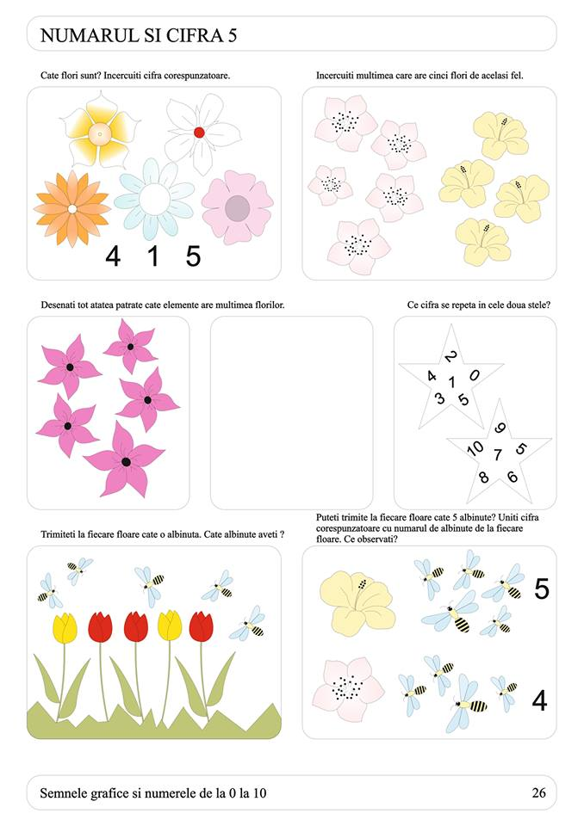

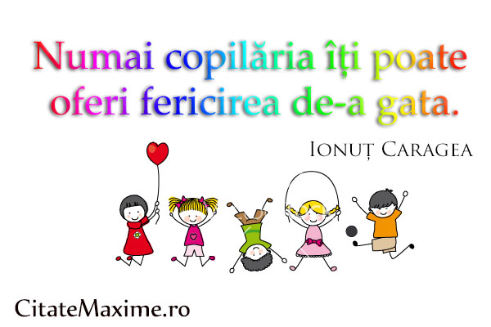

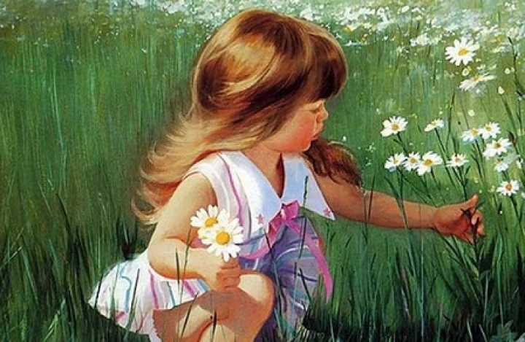

De la lume adunate...
Jocuri pentru copii

Deschide urechea bine!

Conducătorul jocului alege un copil care trebuie să stea cu ochii închişi , iar ceilalţi cântă:
Deschide urechea bine
Să vedem ghiceşti ori ba?
Cine te-a strigat pe tine?
Hai ghiceşte nu mai sta!
Unul dintre copiii care cântă îl strigă pe nume pe cel cu ochii închişi, iar acesta trebuie să ghicească cine l-a strigat.
Pentru amuzament copii îşi pot schimba vocea. Dacă cel care a strigat este identificat trece cu ochii închişi, dacă nu, se reia şi strigă altcineva.

Împărate, împărate, cât e ceasul la cetate?

- distractiv, dezvoltă imaginaţia

La acest joc trebuie să se joace cel puţin 3 copii.
Se alege un împărat. Copiii se duc mai departe de împărat. Stau toţi la aceeaşi distanţă.
Fiecare copil întreabă pe rând: cât e ceasul la cetate?
Împăratul le spune să facă diferiţi paşi, de exemplu:
paşii de furnică - pui piciorul în faţa celuilalt,
mămăligă - o săritură învârtindu-te,
peştele - o săritură în faţă şi uriaşul - un pas de uriaş.
Împăratul le poate spune şi să facă paşi înapoi.

DIN ACTIVITATEA NOASTRĂ...
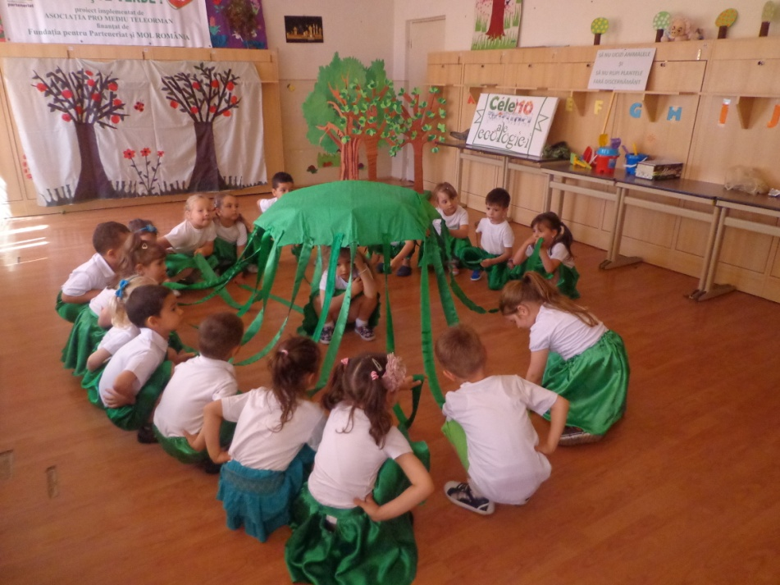
MULTE LUCRURI INTERESANTE
AM FĂCUT!!!!!

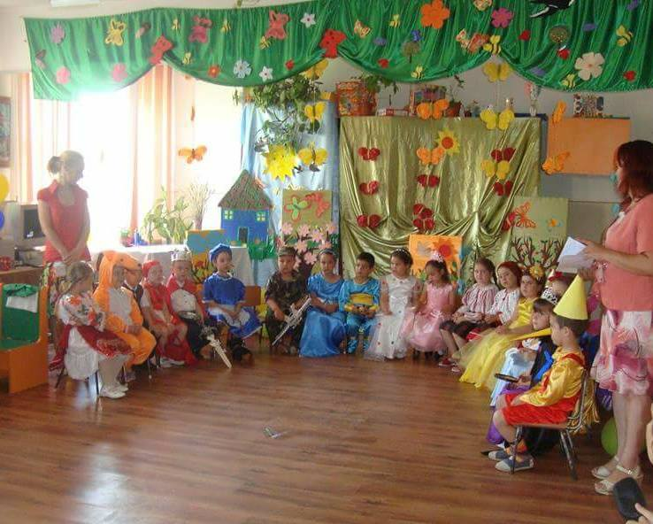

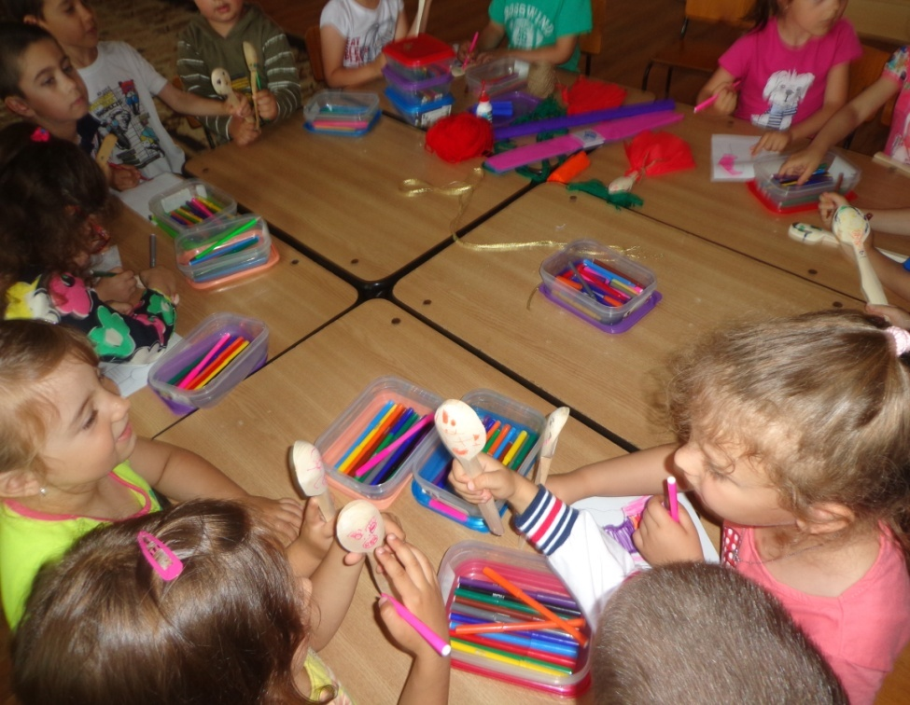

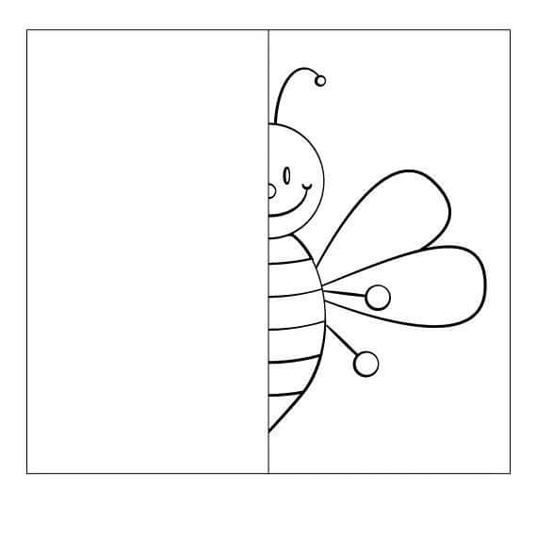
DESENEAZĂ CEALALTĂ PARTE A FLUTURAŞULUI ŞI COLOREAZĂ-L!!!!!

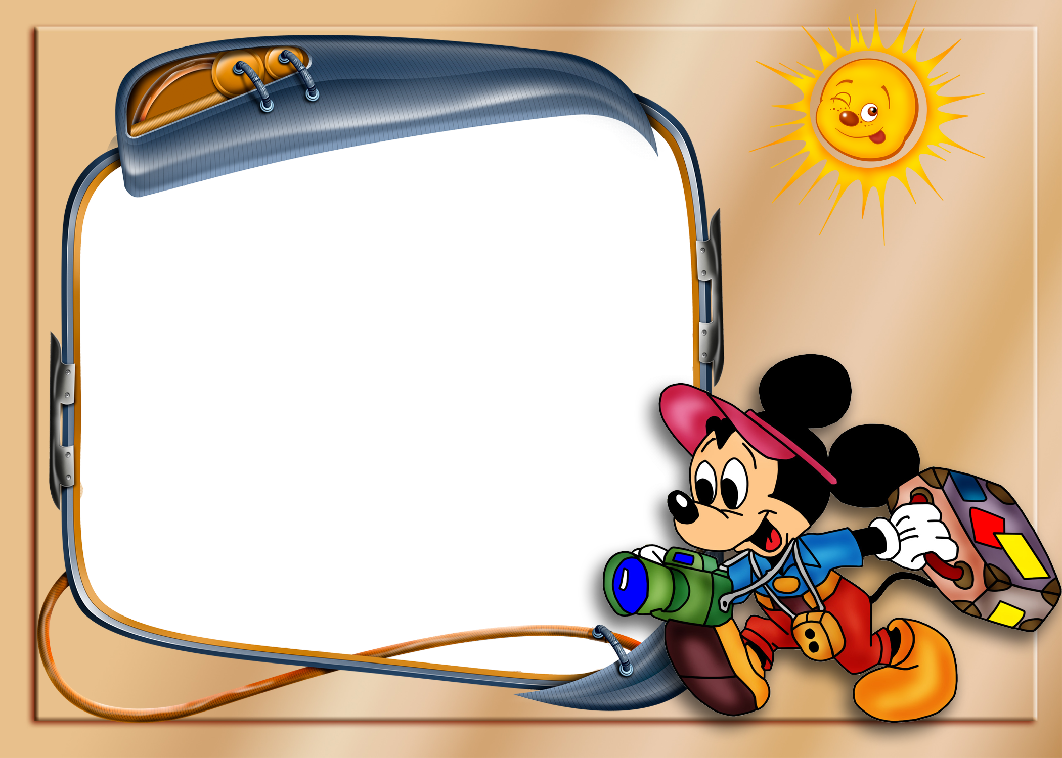
ŞI CHIAR DE A VENIT VACANŢA, NOUĂ NE PLAC
POEZIILE!!!!!

Trenul cel cu nepoţei
de Emilia Plugaru
Un trenuţ pe şine zboară,
E Vacanţă Mare-n ţară.
Trenu-i plin cu nepoţei
Care pleacă la bunei.

Uite-un moş cu mustăcioară,
De o oră stă în gară,
Îşi aşteaptă nepoţelul.
Iată-l, vine, mititelul!

Moşul din desagă scoate
Turte dulci, cireşe coapte.
- Hai, mănâncă, copilaş,
O fi greu pe la oraş.

Trenul pleacă mai departe,
Tuc, tuc, tuc, spre alte sate.

Trenule, tu nici nu ştii
Câte griji şi bucurii,
Aduci azi la toţi buneii,
Ce-şi aşteaptă nepoţeii.

